Как не стать жертвой террористического акта

9 июня 2021 года в актовом зале ГБПОУ Стерлитамакского профессионально-технического колледжа, силами заместителя директора по УВР И.М.Наумовой, психолога ГБУ РМСПИМЦ Р.Р. Бочкарёвой прошло профилактическое мероприятие «Как не стать жертвой террористического акта»
Цель: ознакомить учащихся с основными правилами поведения в условиях теракта
Задачи:
акцентировать внимание учащихся на необходимости проявления бдительности с целью профилактики совершения террористических актов;
содействовать формированию толерантности и профилактики межнациональной розни и нетерпимости;
Бочкарёва Р.Р. ознакомила учащихся с принципами террористического акта, Информация сопровождалась презентацией и просмотром видеоролика
«Будьте бдительны»

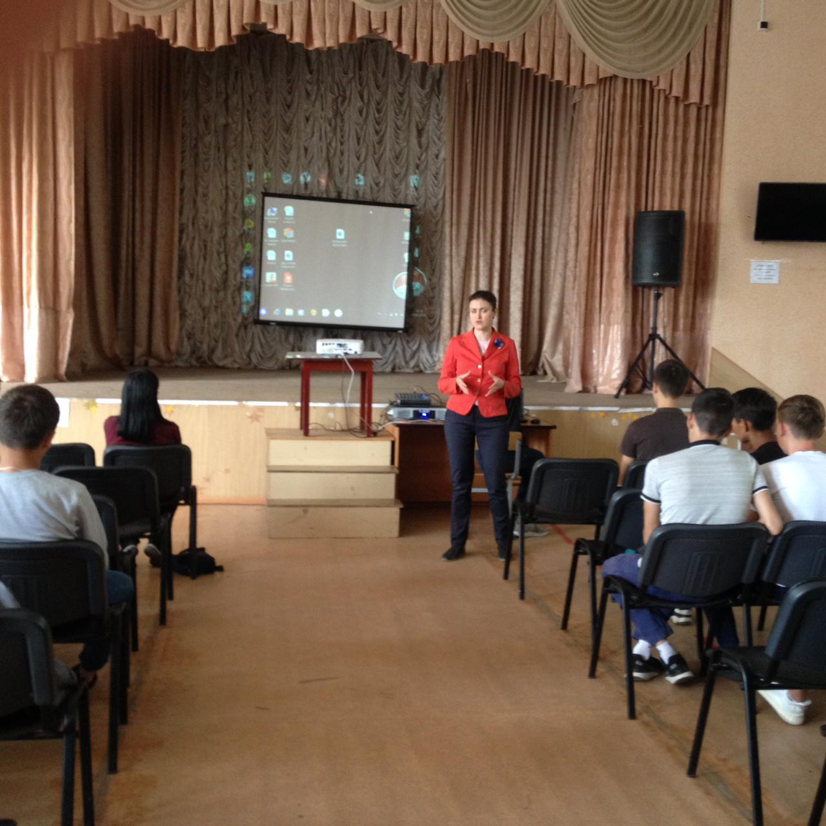

основные принципы:
К террористическому акту невозможно заранее подготовиться. Поэтому надо быть готовым к нему всегда.
Террористы выбирают для атак известные и заметные цели, это могут быть крупные города, международные аэропорты, места проведения крупных международных мероприятий, международные курорты и т.д. Обязательным условием совершения атаки является возможность избежать пристального внимания правоохранительных структур, например досмотра до и после совершения теракта. Будьте внимательны, находясь в подобных местах.
Террористы действуют внезапно и, как правило, без предварительных предупреждений.
Будьте особо внимательны во время путешествий. Обращайте внимание на подозрительные детали и мелочи - лучше сообщить о них сотрудникам правоохранительных органов. Никогда не принимайте пакеты от незнакомцев и никогда не оставляйте свой багаж без присмотра.
Всегда и везде уточняйте, где находятся резервные выходы из помещения. Заранее продумайте, как Вы будете покидать здание, если в нем произойдет ЧП. Никогда не пытайтесь выбраться из горящего здания на лифте. Во-первых, механизм лифта может быть поврежден. Во-вторых, обычно испуганные люди бегут именно к лифтам. Лифты не рассчитаны на перевозку столь большого количества пассажиров - поэтому драгоценные минуты, необходимые для спасения, могут быть потеряны.
В зале ожидания аэропорта, вокзала и т.д. старайтесь располагаться подальше от хрупких и тяжелых конструкций. В случае взрыва они могут упасть или разлететься на мелкие кусочки, которые выступят в роли осколков - как правило, именно они являются причиной большинства ранений.
Если в здании обнаружен подозрительный пакет (ящик и т.д.), ни в коем случае не прикасайтесь к нему и как можно скорее известите правоохранительные органы о месте его нахождения.
Во время эвакуации старайтесь держаться подальше от окон.
Не толпитесь перед эвакуированным зданием - освободите место для подъезда машин полиции, пожарных и т.д.
После взрыва бомбы:
Немедленно покиньте здание: не пользуйтесь лифтами.
Если сразу после взрыва начали качаться шкафы, с них стали падать книги, папки и т.д., ни в коем случае не пытайтесь удержать их - спрячьтесь под стол и переждите несколько минут.
Если начался пожар:
Подойдя к закрытой двери, сначала дотроньтесь до нее - сверху, посередине и снизу. Если дверь горячая - открывать ее нельзя, потому что за ней бушует пожар. В этом случае ищите другой выход. Если дверь не нагрелась, открывайте ее медленно и осторожно.
Главная причина гибели людей при пожаре - дым и токсичные химические вещества, образующиеся при горении предметов, изготовленных из синтетических материалов. Задымление дезориентирует, а вдыхание газов может вызвать тяжелое отравление, помутнение и даже потерю сознания. Поэтому, покидая здание, старайтесь пригибаться как можно ниже. Прикройте рот и нос носовым платком, желательно влажным. Дышите только через него. Старайтесь дышать неглубоко.
Если в коридоре начался пожар, и Вы не можете выйти из кабинета, скатайте в рулон коврик и полотенца, смочите их водой и постарайтесь как можно плотнее заделать щели в двери. Немного приоткройте окно, но ни в коем случае не полностью. Выбросите в окно яркий кусок (желательно красной) материи, светите в окно фонариком, свистите, стучите по трубам, чтобы пожарные заметили, что в комнате кто-то есть. Кричите только в крайнем случае: как правило, человеческий крик крайне сложно услышать, кроме того, крик способен привести к печальным последствиям: крича, человек способен глубоко вдохнуть газ, образующийся в процессе горения, и потерять сознание.
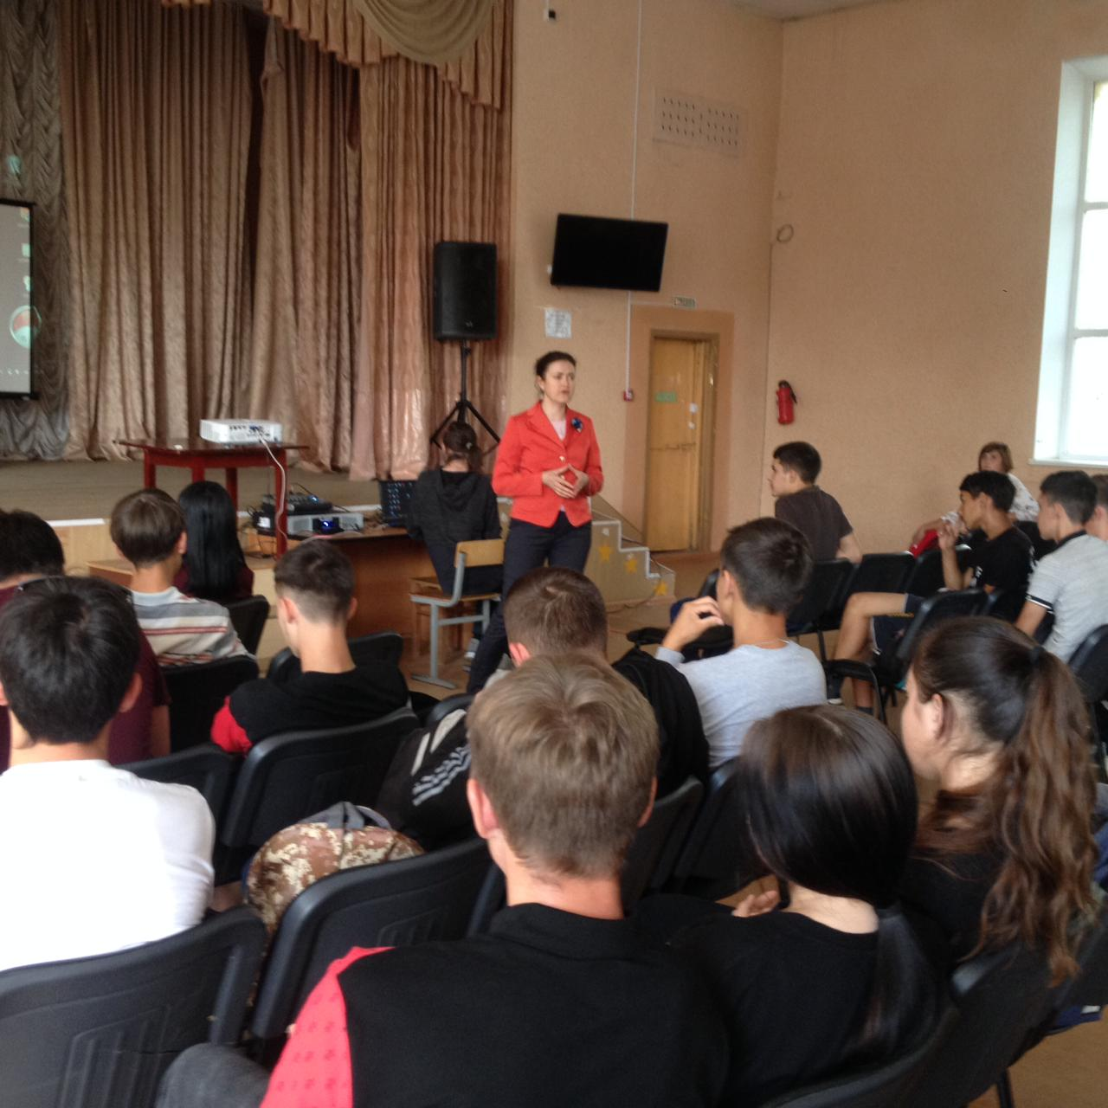
Если Вы находитесь вблизи места совершения теракта:
Сохраняйте спокойствие и терпение.
Выполняйте рекомендации местных официальных лиц.
Держите включенными радио или ТВ для получения инструкций.
Если Вас эвакуируют из дома:
Оденьте одежду с длинными рукавами, плотные брюки и обувь на толстой подошве. Это может защитить от осколков стекла.
Не оставляйте дома домашних животных.
Во время эвакуации следуйте маршрутом, указанным властями. Не пытайтесь "срезать" путь, потому что некоторые районы или зоны могут быть закрыты для передвижения.
Старайтесь держаться подальше от упавших линий электропередачи.
В самолете:
Следите за окружением. Обращайте внимание на других пассажиров, которые ведут себя неадекватно. Если кто-то вызывает у Вас подозрение - сообщите об этом службе безопасности аэропорта или стюардессе.
Не доверяйте стереотипам. Террористом может быть любой человек, вне зависимости от пола, возраста, национальности, стиля одежды и т.д.
Если Вы окажетесь в самолете, в котором действуют террористы, не проявляйте излишней инициативы, не провоцируйте их на совершение актов насилия в отношении пассажиров и экипажа.
Ваша главная задача - остаться живым и невредимым. Помните, что Вы не сможете самостоятельно справиться с угонщиком. Это вдвойне опасно, потому что на борту могут оказаться его сообщники.
Знайте, куда можно позвонить в случае опасности. Полезно сохранить в память телефона номера спецслужб. Может случиться так, что Ваш телефон окажется единственным средством связи с внешним миром.
Будьте одной командой. Если самолет захвачен, Вы должны объединиться с другими пассажирами и членами экипажа. Не старайтесь повысить свой авторитет за счет заискивания с террористами. Выполняйте их команды и старайтесь, насколько это возможно, сохранять спокойствие.
Помощь жертвам:
Если человеку не угрожает немедленная опасность погибнуть в огне или в результате падения тяжелых конструкций, не выносите его из здания самостоятельно и не старайтесь оказывать медицинскую помощь. В ряде случаев это может привести к печальным последствиям, например, если у него сломан позвоночник, то малейшее движение может привести к повреждению спинного мозга.
Главная Ваша задача - как можно быстрее привести к пострадавшему профессионалов.
ЕСЛИ ТЫ ОКАЗАЛСЯ В ЗАЛОЖНИКАХ
Если ты оказался в заложниках, знай - ты не один. Помни: опытные люди уже спешат к тебе на помощь.
Не пытайся убежать, вырваться самостоятельно - террористы могут отреагировать агрессивно. Постарайся успокоиться и жди освобождения.
1. Настройся на долгое ожидание. Специалистам требуется время, чтобы освободить тебя. Они не теряют ни минуты, но должны всё предусмотреть.
2. Постарайся мысленно отвлечься от происходящего: вспоминай содержание книг, художественных фильмов, мультфильмов, решай в уме задачи. Если веришь в Бога, молись.
3. Старайся не раздражать террористов: не кричи, не плачь, не возмущайся. Не требуй также немедленного освобождения - это невозможно.
4. Не вступай в споры с террористами, выполняй все их требования. Помни: это вынужденная мера, ты спасаешь себя и окружающих.
5. Помни, что, возможно, тебе придётся долгое время провести без воды и пищи - экономь свои силы.
6. Если в помещении душно, постарайся меньше двигаться, чтобы экономнее расходовать кислород.
7. Если воздуха достаточно, а по зданию передвигаться запрещают, делай нехитрые физические упражнения - напрягай и расслабляй мышцы рук, ног, спины. Не делай резких движений.
8. Помни: если заложник проводит много времени с террористами, ему может показаться, что они вместе, а весь мир - против них. Это очень опасная ошибка! Знай: в любой ситуации террорист - это преступник, а заложник - его жертва! У них не может быть общих целей!
ОСВОБОЖДЕНИЕ ЗАЛОЖНИКОВ (ШТУРМ)
Не всегда переговоры с террористами заканчиваются успешно. Иногда твоё освобождение требует штурма. Помни: для бойцов спецназа главное - жизнь заложников, а не их собственная жизнь. Они сделают всё возможное, чтобы освободить людей без потерь.
1. После начала штурма старайся держаться подальше от террористов.
2. По возможности, спрячься подальше от окон и дверных проёмов.
3. При штурме могут использоваться свето-шумовые гранаты: яркий свет бьёт в глаза, звук ударяет по ушам или чувствуется резкий запах дыма. В этом случае падай на пол, закрой глаза (ни в коем случае не три их), накрой голову руками и жди, когда сотрудники спецназа выведут тебя из здания.
После освобождения
Не спеши сразу уйти домой. Сначала надо связаться с сотрудниками специальных служб и врачами. Врачи помогут тебе выйти из шока и, если нужно, по их совету ты получишь необходимое лечение. Помни: после того, как тебя спасли, тебе необходима медицинская помощь.
ЕСЛИ В СУМКЕ БОМБА, А В ПИСЬМЕ ПЛАСТИКОВАЯ МИНА
Сравнительно легко специалисты обнаруживают и обезвреживают штатные мины, снаряды, гранаты и т.п. Но значительно сложнее отыскать, обезвредить или ликвидировать самодельные, нестандартные взрывные устройства.
Преступники, как правило, помещают их в обыкновенные портфели, сумки, банки, пакеты и затем будто случайно оставляют в многолюдных местах. В таком случае трудно отличить сумку с находящейся в ней взрывчаткой от такой же сумки, действительно забытой рассеянным пассажиром, скажем, в электричке, трамвае, троллейбусе или автобусе.
Вот почему требуют особого внимания бесхозные предметы в транспорте, кинотеатре, магазине или на вокзале, митинге. Если обнаруженный предмет не должен, как вам кажется, находиться «в этом месте и в это время», не оставляйте этот факт без внимания. Если вы обнаружили забытую или бесхозную вещь в общественном транспорте, опросите людей, находящихся рядом. Постарайтесь установить, чья она или кто мог ее оставить. Если хозяин не установлен, немедленно сообщите о находке кондуктору, водителю (машинисту).
Если вы обнаружили подозрительный предмет в подъезде своего дома, опросите соседей, возможно, он принадлежит им. Если владелец не установлен – немедленно сообщите о находке в ваше отделение полиции.
Если вы обнаружили подозрительный предмет в учреждении, немедленно сообщите о находке администрации.
Во всех перечисленных случаях:
• не трогайте, не вскрывайте и не передвигайте находку;
• зафиксируйте время обнаружения находки;
• постарайтесь сделать так, чтобы люди отошли как можно дальше от опасной находки;
• обязательно дождитесь прибытия оперативно-следственной группы;
• не забывайте, что вы являетесь самым важным очевидцем.
Помните: внешний вид предмета может скрывать его настоящее назначение. В качестве камуфляжа для взрывных устройств используются обычные бытовые предметы: сумки, пакеты, свертки, коробки, игрушки и т.п.
Еще раз напоминаем: Не предпринимайте самостоятельно никаких действий с находками или подозрительными предметами, которые могут оказаться взрывными устройствами – это может привести к их взрыву, многочисленным жертвам и разрушениям!
Если вы заметили вещь без хозяина, надо обратиться к работнику полиции или другому должностному лицу. Нельзя прикасаться к находке. К сожалению, в некоторых случаях (например, в вагоне электрички, переполненном дачниками, грибниками) остается надеяться только на везение. Если происходит взрыв, то наступает следующая опасность – пожар и паника.

